**作业1 生成式分类器 & 判别式分类器**

作业提交截止日期 **10月9日 23:55**

1. 秋天到了，很多浆果熟了。我们知道有些浆果有毒，有些可以食用。下表给出了一些达人传授的知识（注：该表纯属虚构，不反映现实生活）。

|  |  |  |  |  |
| --- | --- | --- | --- | --- |
| 样本索引 | 是否是黑红色R | 是否成簇生长C | 是否有斑点S | 是否有毒Y |
| 1 | 0 | 0 | 1 | 1 |
| 2 | 1 | 1 | 0 | 1 |
| 3 | 0 | 1 | 1 | 1 |
| 4 | 0 | 0 | 0 | 0 |
| 5 | 0 | 1 | 0 | 0 |
| 6 | 1 | 0 | 1 | 0 |
| 7 | 0 | 0 | 1 | 1 |
| 8 | 1 | 0 | 0 | 1 |

1. 根据上述数据（1-8）训练朴素贝叶斯分类器。计算给定类别的情况下各属性取值的条件概率，例如 $P\left(R=1|Y=1\right)$、 $P\left(R=1|Y=0\right)$，以及各类的先验概率 $P\left(Y=1\right)、P\left(Y=0\right)$。

答：类别先验： $P\left(Y=0\right)=\frac{3}{8}$、 $P\left(Y=1\right)=\frac{5}{8}$

各属性值的类条件概率估计采用Laplace平滑估计

$P\left(R=0|Y=0\right)=\frac{2+1}{3+2}=\frac{3}{5}$、 $P\left(R=1|Y=0\right)=\frac{1+1}{3+2}=\frac{2}{5}=1-P\left(R=0|Y=0\right)$

$P\left(R=0|Y=1\right)=\frac{3+1}{5+2}=\frac{4}{7}$、 $P\left(R=1|Y=1\right)=\frac{3}{7}$

$P\left(C=0|Y=0\right)=\frac{2+1}{3+2}=\frac{3}{5}$、 $P\left(C=1|Y=0\right)=\frac{2}{5}$

$P\left(C=0|Y=1\right)=\frac{3+1}{5+2}=\frac{4}{7}$、 $P\left(C=1|Y=1\right)=\frac{3}{7}$

$P\left(S=0|Y=0\right)=\frac{2+1}{3+2}=\frac{3}{5}$、 $P\left(S=1|Y=0\right)=\frac{2}{5}$

$P\left(S=0|Y=1\right)=\frac{2+1}{5+2}=\frac{3}{7}$、 $P\left(S=1|Y=1\right)=\frac{4}{7}$

1. 给定如下样本，根据（1）中训练好的朴素贝叶斯分类器，预测它们是否有毒。

|  |  |  |  |  |
| --- | --- | --- | --- | --- |
| 样本索引 | 是否是黑红色R | 是否成簇生长C | 是否有斑点S | 是否有毒Y |
| 9 | 1 | 0 | 0 | ？ |

答： $$P\left(Y=0|R=1, C=0, S=0\right)∝P\left(Y=0\right)P\left(R=1|Y=0\right)P\left(C=0|Y=0\right) P\left(S=0|Y=0\right)$$

$$=\frac{3}{8}×\frac{2}{5}×\frac{3}{5}× \frac{3}{5}=\frac{27}{500}≈0.054$$

$$P\left(Y=1|R=1, C=0, S=0\right)∝P\left(Y=1\right)P\left(R=1|Y=1\right)P\left(C=0|Y=1\right) P\left(S=0|Y=1\right)$$

$$=\frac{5}{8}×\frac{3}{7}×\frac{4}{7}× \frac{3}{7}=\frac{45}{686}≈0.066$$

$P\left(Y=0|R=1, C=0, S=0\right)=\frac{0.054}{0.054+0.066}=0.45$

$$P\left(Y=1|R=1, C=0, S=0\right)=1-P\left(Y=0|R=1, C=0, S=0\right)=0.55$$

$$P\left(Y=0|R=1, C=0, S=0\right)> P\left(Y=1|R=1, C=0, S=0\right)$$

所以该浆果有毒。

（3）假设将有毒的浆果误判为可食用的代价是20，将可食用的浆果误判为有毒的代价是10，请根据最小风险原则，判断(2)中的浆果应该可食用。

答：根据题意，

$$L_{00}=0，L_{01}=10$$

$$L_{10}=20，L_{11}=0$$

$$R\left(\hat{y}=0 | x\right)=L_{00}P\left(Y=0 | x\right)+L_{10}P\left(Y=1 | x\right)=0.45×0+0.55×20=1.1$$

$$R\left(\hat{y}=1 | x\right)=L_{01}P\left(Y=0 | x\right)+L_{11}P\left(Y=1 | x\right)=0.45×10+0.55×0=4.5$$

$$R\left(\hat{y}=0 | x\right)>R\left(\hat{y}=1 | x\right)$$

所以判定该浆果有毒。

1. 设以下两个类别具有正态概率密度函数，并用样本

$类别1：$ $\left\{{\left(0, 0\right)}^{T},{\left(2, 0\right)}^{T},{\left(2, 2\right)}^{T},{\left(0, 2\right)}^{T}\right\}$

$类别2：$ $\left\{{\left(4, 4\right)}^{T},{\left(6, 4\right)}^{T},{\left(6, 6\right)}^{T},{\left(4, 6\right)}^{T}\right\}$

1. 求这两类模式之间的贝叶斯判别界面的方程式。

答： $${\hat{μ}}_{1}=\frac{1}{4}\left(\left(\begin{matrix}0 \\ 0\end{matrix}\right)+\left(\begin{matrix}2 \\ 0\end{matrix}\right)+\left(\begin{matrix}2 \\ 2\end{matrix}\right)+\left(\begin{matrix}0 \\ 2\end{matrix}\right)\right)=\left(\begin{matrix}1 \\ 1\end{matrix}\right)$$

$${\hat{μ}}_{2}=\frac{1}{4}\left(\left(\begin{matrix}4 \\ 4\end{matrix}\right)+\left(\begin{matrix}6 \\ 4\end{matrix}\right)+\left(\begin{matrix}6 \\ 6\end{matrix}\right)+\left(\begin{matrix}4 \\ 6\end{matrix}\right)\right)=\left(\begin{matrix}5 \\ 5\end{matrix}\right)$$

$${\hat{Σ}}_{1}=\frac{1}{4}\left[\left(\begin{matrix}0-1 \\ 0-1\end{matrix}\right)\left(\begin{matrix}0-1 & 0-1\end{matrix}\right)+\left(\begin{matrix}2-1 \\ 0-1\end{matrix}\right)\left(2-\begin{matrix}1 & 0-1\end{matrix}\right)+\left(\begin{matrix}2-1 \\ 2-1\end{matrix}\right)\left(\begin{matrix}2-1 & 2-1\end{matrix}\right)+\left(\begin{matrix}0-1 \\ 2-1\end{matrix}\right)\left(\begin{matrix}0-1 & 2-1\end{matrix}\right)\right]$$

$$=\frac{1}{4}\left[\left(\begin{matrix}-1 \\ -1\end{matrix}\right)\left(\begin{matrix}-1 & -1\end{matrix}\right)+\left(\begin{matrix}1 \\ -1\end{matrix}\right)\left(\begin{matrix}1 & -1\end{matrix}\right)+\left(\begin{matrix}1 \\ 1\end{matrix}\right)\left(\begin{matrix}1 & 1\end{matrix}\right)+\left(\begin{matrix}-1 \\ 1\end{matrix}\right)\left(\begin{matrix}-1 & 1\end{matrix}\right)\right]$$

$$=\left[\begin{matrix}1 & 0 \\ 0 & 1\end{matrix}\right]$$

$${\hat{Σ}}_{2}=\frac{1}{4}\left[\left(\begin{matrix}4-5 \\ 4-5\end{matrix}\right)\left(\begin{matrix}4-5 & 4-5\end{matrix}\right)+\left(\begin{matrix}6-5 \\ 4-5\end{matrix}\right)\left(6-\begin{matrix}5 & 4-5\end{matrix}\right)+\left(\begin{matrix}6-5 \\ 6-5\end{matrix}\right)\left(\begin{matrix}6-5 & 6-5\end{matrix}\right)+\left(\begin{matrix}4-5 \\ 6-5\end{matrix}\right)\left(\begin{matrix}4-5 & 6-5\end{matrix}\right)\right]$$

$$=\frac{1}{4}\left[\left(\begin{matrix}-1 \\ -1\end{matrix}\right)\left(\begin{matrix}-1 & -1\end{matrix}\right)+\left(\begin{matrix}1 \\ -1\end{matrix}\right)\left(\begin{matrix}1 & -1\end{matrix}\right)+\left(\begin{matrix}1 \\ 1\end{matrix}\right)\left(\begin{matrix}1 & 1\end{matrix}\right)+\left(\begin{matrix}-1 \\ 1\end{matrix}\right)\left(\begin{matrix}-1 & 1\end{matrix}\right)\right]$$

$$=\left[\begin{matrix}1 & 0 \\ 0 & 1\end{matrix}\right]$$

${\hat{Σ}}_{1}={\hat{Σ}}_{2}=\left[\begin{matrix}1 & 0 \\ 0 & 1\end{matrix}\right]=Σ$，所以 $Σ^{-1}=\left[\begin{matrix}1 & 0 \\ 0 & 1\end{matrix}\right]$

所以判别函数为 $x=\left(\begin{matrix}x_{1} \\ x_{2}\end{matrix}\right)$ 的线性函数：

$$d_{1}\left(x\right)-d_{2}\left(x\right)=\left(μ_{1}^{T}-μ_{2}^{T}\right)Σ^{-1}x-\frac{1}{2}μ_{1}^{T}Σ^{-1}μ_{1}+\frac{1}{2}μ_{2}^{T}Σ^{-1}μ_{2}$$

$$=\left(\begin{matrix}1-5 & 1-5\end{matrix}\right)\left[\begin{matrix}1 & 0 \\ 0 & 1\end{matrix}\right]\left(\begin{matrix}x_{1} \\ x_{2}\end{matrix}\right)-\frac{1}{2}\left(\begin{matrix}1 & 1\end{matrix}\right)\left[\begin{matrix}1 & 0 \\ 0 & 1\end{matrix}\right]\left(\begin{matrix}1 \\ 1\end{matrix}\right)+\frac{1}{2}\left(\begin{matrix}5 & 5\end{matrix}\right)\left[\begin{matrix}1 & 0 \\ 0 & 1\end{matrix}\right]\left(\begin{matrix}5 \\ 5\end{matrix}\right)$$

$$=\left(\begin{matrix}-4 & -4\end{matrix}\right)\left(\begin{matrix}x_{1} \\ x_{2}\end{matrix}\right)-1+25$$

$$=-4x_{1}-4x_{2}+24=0$$

$$-x_{1}-x_{2}+6=0$$

$$x_{1}+x_{2}-6=0$$

(2) 绘出判别界面。

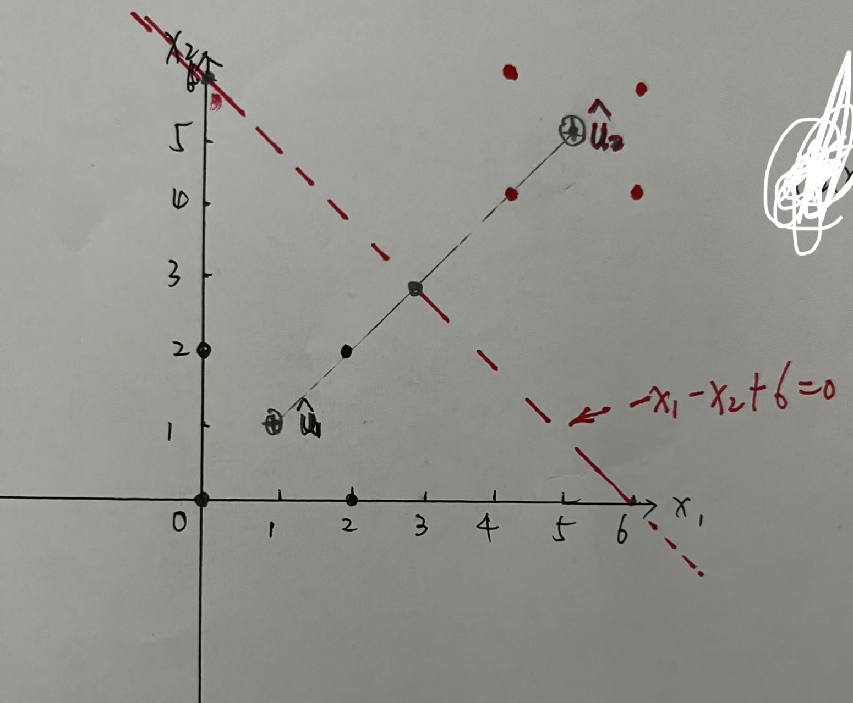

1. 给定两个类别的样本，每类包括5个样本，每个样本有3维特征。
2. 如果它们是线性可分的，权向量的维度是多少？

答：线性模型的权向量的维度同输入模型的维度为3。还有额外的一个偏差参数。

1. 假如要建立二次多项式判别函数，权向量的维度是多少？

答： $D=3$ 维 $x$ 向的 $r=2$ 次多项式，权系数的总项数为

$$C_{3+2}^{2}=\frac{\left(3+2\right)!}{2!3!}=10$$

1. 给定两类样本，其中

类别1有5个样本： $\left\{{\left(1,2\right)}^{T},{\left(2,3\right)}^{T},{\left(3,3\right)}^{T},{\left(4,5\right)}^{T},{\left(5,5\right)}^{T}\right\}$

类别2有6个样本： $\left\{{\left(1,0\right)}^{T},{\left(2,1\right)}^{T},{\left(3,1\right)}^{T},{\left(3,2\right)}^{T},{\left(5,3\right)}^{T},{\left(6,5\right)}^{T}\right\}$

1. 求这两类的Fisher判别投影向量、判别函数，并在图上画出；

答： $μ_{1}=\frac{\sum_{i=1}^{N}{I(Y_{i}=1)}x_{i}}{\sum_{i=1}^{N}{I(Y_{i}=1)}}=\frac{1}{5}\left[\left(\begin{matrix}1 \\ 2\end{matrix}\right)+\left(\begin{matrix}2 \\ 3\end{matrix}\right)+\left(\begin{matrix}3 \\ 3\end{matrix}\right)+\left(\begin{matrix}4 \\ 5\end{matrix}\right)+\left(\begin{matrix}5 \\ 5\end{matrix}\right)\right]=\left(\begin{matrix}3 \\ 3.6\end{matrix}\right)$

$$μ_{2}=\frac{\sum_{i=1}^{N}{I(Y_{i}=2)}x_{i}}{\sum_{i=1}^{N}{I(Y_{i}=2)}}=\frac{1}{6}\left[\left(\begin{matrix}1 \\ 0\end{matrix}\right)+\left(\begin{matrix}2 \\ 1\end{matrix}\right)+\left(\begin{matrix}3 \\ 1\end{matrix}\right)+\left(\begin{matrix}3 \\ 2\end{matrix}\right)+\left(\begin{matrix}5 \\ 3\end{matrix}\right)+\left(\begin{matrix}6 \\ 5\end{matrix}\right)\right]=\left(\begin{matrix}3.3 \\ 2\end{matrix}\right)$$

$$S_{1}=\sum_{i=1}^{N}{I(Y_{i}=1)\left(x_{i}-μ_{1}\right){\left(x_{i}-μ_{1}\right)}^{Τ}}=\left[\left(\begin{matrix}1-3 \\ 2-3.6\end{matrix}\right)\left(\begin{matrix}1-3 & 2-3.6\end{matrix}\right)+…+\left(\begin{matrix}5-3 \\ 5-3.6\end{matrix}\right)\left(\begin{matrix}5-3 & 5-3.6\end{matrix}\right)\right]=\left[\begin{matrix}10 & 8 \\ 8 & 7.2\end{matrix}\right]$$

$$S_{2}=\sum_{i=1}^{N}{I(Y_{i}=2)\left(x_{i}-μ_{2}\right){\left(x_{i}-μ_{2}\right)}^{Τ}}=\left[\left(\begin{matrix}1-3.3 \\ 0-2\end{matrix}\right)\left(\begin{matrix}1-3.3 & 0-2\end{matrix}\right)+…+\left(\begin{matrix}6-3.3 \\ 5-2\end{matrix}\right)\left(\begin{matrix}6-3.3 & 5-2\end{matrix}\right)\right]=\left[\begin{matrix}17.3 & 16 \\ 16 & 16\end{matrix}\right]$$

$$S_{w}=S_{1}+S_{2}=\left[\begin{matrix}10 & 8 \\ 8 & 7.2\end{matrix}\right]+\left[\begin{matrix}17.3 & 16 \\ 16 & 16\end{matrix}\right]=\left[\begin{matrix}27.3 & 24 \\ 24 & 23.2\end{matrix}\right]$$

$$S_{w}^{-1}={\left[\begin{matrix}27.3 & 24 \\ 24 & 23.2\end{matrix}\right]}^{-1}=\left[\begin{matrix}0.39 & -0.41 \\ -0.41 & 0.47\end{matrix}\right]$$

$$w=S_{w}^{-1}\left(μ_{1}-μ_{2}\right)=\left[\begin{matrix}0.39 & -0.41 \\ -0.41 & 0.47\end{matrix}\right]\left(\begin{matrix}-0.3 \\ 1.6\end{matrix}\right)=\left(\begin{matrix}-0.79 \\ 0.89\end{matrix}\right)$$

分类阈值为：

$$z_{0}=\frac{{\tilde{μ}}_{1}+{\tilde{μ}}_{2}}{2}=\frac{w^{T}\left(μ_{1}+μ_{2}\right)}{2}=\frac{1}{2}\left(\begin{matrix}-0.79 & 0.89\end{matrix}\right)\left[\left(\begin{matrix}3 \\ 3.6\end{matrix}\right)+\left(\begin{matrix}3.3 \\ 2\end{matrix}\right)\right]=0.0035$$

判别面方程为：

$$x^{T}w=z_{0}$$

即 $\left(\begin{matrix}x_{1} & x_{2}\end{matrix}\right)\left(\begin{matrix}-0.79 \\ 0.89\end{matrix}\right)=0.0035$。

1. 计算每个样本点投影后的坐标。

$$z_{i}=w^{T}x_{i}=\left(\begin{matrix}-0.79 & 0.89\end{matrix}\right)\left(\begin{matrix}x_{i,1} \\ x_{i,2}\end{matrix}\right)$$

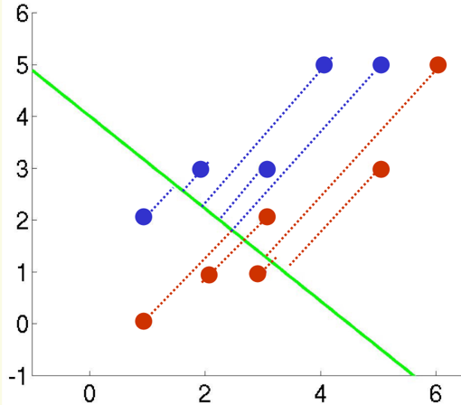

1. 对给定的如下样本，根据Gini指数，构造二叉决策树：

|  |  |  |  |
| --- | --- | --- | --- |
| $$x_{1}$$ | $$x_{2}$$ | $$x_{3}$$ | $$y$$ |
| 3 | 2 | 5 | 1 |
| 5 | 7 | 7 | 0 |
| 8 | 6 | 9 | 1 |
| 1 | 3 | 2 | 0 |
| 6 | 4 | 8 | 1 |
| 4 | 5 | 6 | 0 |

1. 根结点的Gini指数为多少？

答：（1） $H\left(D\right)=\frac{1}{2}×\frac{1}{2}+\frac{1}{2}×\frac{1}{2}=\frac{1}{2}$

1. 请给出第一个决策规则（选择的特征及阈值）。

答：根据特征 $x_{1}$ 的取值，对所有样本进行排序：得到1，3，4，5，6，8，所以可能的阈值为： $\frac{1}{2}\left(1+3\right)=2$，3.5， 4.5，5.5，7。

|  |  |  |  |
| --- | --- | --- | --- |
| $$x_{1}$$ | $$x_{2}$$ | $$x_{3}$$ | $$y$$ |
| 1 | 3 | 2 | 0 |
| 3 | 2 | 5 | 1 |
| 4 | 5 | 6 | 0 |
| 5 | 7 | 7 | 0 |
| 6 | 4 | 8 | 1 |
| 8 | 6 | 9 | 1 |

根据每个可能的阈值将数据集划分成左右分支，划分后的阈值分别为： $\frac{2}{5}，\frac{1}{2}，\frac{4}{9}，\frac{1}{4}，\frac{2}{5}$

所以对特征 $x_{1}$，决策规则为 $x_{1}>5$ 时最佳，划分后的Gini指数为 $\frac{1}{4}$。

对特征 $x_{2}$ 类似处理，所以可能的阈值为： $2.5$，3.5， 4.5，5.5，6.5, 根据每个可能的阈值将数据集划分成左右分支，划分后的阈值分别为： $\frac{2}{5}，\frac{1}{2}，\frac{4}{9}，\frac{1}{2}，\frac{2}{5}$

这里最小的Gini指数大于已有的最佳决策的Gini指数，所以不考虑特征 $x_{2}$。

|  |  |  |  |
| --- | --- | --- | --- |
| $$x_{1}$$ | $$x_{2}$$ | $$x_{3}$$ | $$y$$ |
| 3 | 2 | 5 | 1 |
| 1 | 3 | 2 | 0 |
| 6 | 4 | 8 | 1 |
| 4 | 5 | 6 | 0 |
| 8 | 6 | 9 | 1 |
| 5 | 7 | 7 | 0 |

对特征 $x_{3}$ 类似处理，所以可能的阈值为： $3.5$，5.5， 6.5，7.5，8.5, 根据每个可能的阈值将数据集划分成左右分支，划分后的阈值分别为： $\frac{2}{5}，\frac{1}{2}，\frac{4}{9}，\frac{1}{4}，\frac{2}{5}$

这里最小的Gini指数等于已有的最佳决策的Gini指数，所以第一次的最佳决策规则为 $x_{1}>5.5$ 或者 $x_{3}>7.5$。

|  |  |  |  |
| --- | --- | --- | --- |
| $$x_{1}$$ | $$x_{2}$$ | $$x_{3}$$ | $$y$$ |
| 1 | 3 | 2 | 0 |
| 3 | 2 | 5 | 1 |
| 4 | 5 | 6 | 0 |
| 5 | 7 | 7 | 0 |
| 6 | 4 | 8 | 1 |
| 8 | 6 | 9 | 1 |